day03

八.列表

1.列表的作用

|  |
| --- |
| 让数据有条理的显示，在数据之前添加标识  但是现在页面布局，经常会使用到无序列表 |

2.列表的组成

①有序列表

|  |
| --- |
| <ol>  <li></li>  ...  </ol>  属性：  type: 设置列表标识的类型  取值： 1 默认值  a A 标识项为字母  i I 标识项为罗马数字  start：设置标识项的起始值 |

②无序列表

|  |
| --- |
| <ul>  <li></li>  ....  </ul>  属性：  type 设置列表项标识类型  取值：disc 实心小圆点  circle 空心圆  square 方形  none 无  ul在项目中使用非常频繁,常用于对于一组相似的内容进行布局和排版 |

3.列表的嵌套

所有的嵌套内容，必须写在li中，这是语义要求

①在列表中嵌套其它元素

|  |
| --- |
|  |

②列表嵌套列表

|  |
| --- |
|  |

4.定义列表

|  |
| --- |
| 对一个名词，进行解释说明的时候，使用的列表，h5新标签  <dl>  <dt>要解释的名词</dt>  <dd>对名词的说明内容</dd>  </dl> |

九.结构标记

1.作用

|  |
| --- |
| 用于网页布局,h5新出了一批结构标记，替代div做布局  这些结构标记与div的作用一模一样，只是增加了可读性 |

2.常用的结构标记

|  |  |
| --- | --- |
|  | 1.<header></header>  定义网页的头部，或者某个区域的头部  2.<footer></footer>  定义网页的底部，或者某个区域的底部  3.<nav></nav>定义网页导航栏  4.<section></section>  定义网页主体内容  5.<aside></aside>定义侧边栏  6.<article></article>  定义与文字相关的内容  ex：论坛，回帖，用户评论 |

十.表单(重点&难点************)

1.作用

|  |
| --- |
| 1.提供可视化的输入控件  2.收集用户输入的信息，并提交请求给服务器  总结：  form自带提交请求收集数据的功能  ajax提交请求，需要自己去收集数据  使用ajax就不要使用form |

2.form的组成

|  |
| --- |
| 前端：提供表单控件，与用户交互的可视化控件  后端：后台的接口对提交的数据进行处理 |

3.form表单的使用

①语法

|  |
| --- |
| <form action="接口url" method="提交的方法"></form> |

②form的属性

|  |
| --- |
| 1.action  定义表单提交时发送的动作(向哪个url发送请求)  如果action不写，或者action没有值，默认把请求发给本页面 |
| 2.method 定义表单的提交方式  2.1 get方法 默认值  特点：明文提交，提交的内容会显示到地址栏上  get提交的数据，有大小限制，最大2kb  使用时机：向服务器要数据的时候使用  2.2 post方法  特点：隐式提交，提交的内容不会显示到地址栏  post提交的数据没有大小限制  使用时机：要传递数据给服务器的时候使用  2.3其它的方法---使用form表单，目前不许使用delete,put,option  delete put option---ajax使用这些方法 |
| 3.enctype  指定表单数据的编码方式  允许将什么样数据提交给服务器  取值：1.text/plain 允许提交普通字符给服务器  2.multipart/form-data 允许提交文件给服务器  3.application/x-www-form-urlencoded允许提交任意字符给服务器(文件不能提交) |

4.表单控件，在form表单中，能够与用户进行交互的可视化控件

①分类

|  |
| --- |
| input标签 基础9种， h5新标签10种  textarea 多行文本域  select和option 下拉选择框  其它元素 |

②input元素

|  |
| --- |
| <input type="">  属性：  1.type 指定input元素的类型  2.name 为控件定义名称，把名称提供给服务器端使用  如果form表单想提交数据，必须写name属性  3.value 控件的的值，就是传递给服务器的值  例外，在button中使用的时候，value是按钮上的文本  4.disabled 禁用 不能修改，也不可提交  无值属性，在使用的时候，不写值 |

③input详解

|  |
| --- |
| 1.文本和密码框  文本框 type="text" input默认是文本框  密码框 type="password"  属性：  maxlength 设定输入的最大长度  readonly 只读，无值属性。不能修改但是可以提交  placeholder 占位提示符，默认显示在框内的提示文本 |
| 2.按钮  type="submit" 将表单中的数据，收集整理，并发送给服务器  type="reset" 将当前表单恢复到初始化状态  type="button" 没有功能，配合事件，调用js代码  附加知识点  <button></button>替代了submit |
| 3.单选/复选按钮  name属性除了作为控件名称以外，还作为控件分组  单选按钮 type="radio" 必须有value才能正确的传递值  复选按钮 type="checkbox" 必须有value才能正确的传递值  checked 无值属性，默认选中 |
| 4.隐藏域  type="hidden"  想把数据提交给服务器，但是不想展示给用户看  这种数据就放在隐藏域中  隐藏域，用户看不到，但是又可以提交 |
| 5.文件选择框(上传文件的时候使用)  type="file"  注意，使用文件选择框，需要保证form的属性  1.method="post"  2.enctype="multipart/form-data"  属性：multiple 多重，无值属性 |

④多行文本域（大的文本框）

|  |
| --- |
| <textarea></textarea>  允许录入多行文本  属性 cols rows 根据计算机硬件的不同，有不同的显示，不准确 |

⑤下拉选

|  |
| --- |
| <select name="city">  <option>佳木斯儿</option>  <option>淄博</option>  <option>张家口</option>  <option>香格里拉</option>  <option>重庆</option>  </select>  注意：  如果option没有value属性，那么提交的select的value就是  选中的option的内容  如果option有value，那么select的value就是选中的option的value值  属性  size="4" size>1 变成滚动选择框  multiple 滚动选择框时，可以实现多选 |

⑥其它元素

|  |
| --- |
| 1.label元素  替代form中span  文本和表单控件的关联  <input type="radio" name="gender" value="un" id="r3">  <label for="r3">不透露</label> |
| 2.为控件分组  <fieldset></fieldset> 控件分组  <legend></legend> 分组的标题 |

作业：

1.nodejs 6个接口 再完成一遍

2.完成下面两个图示

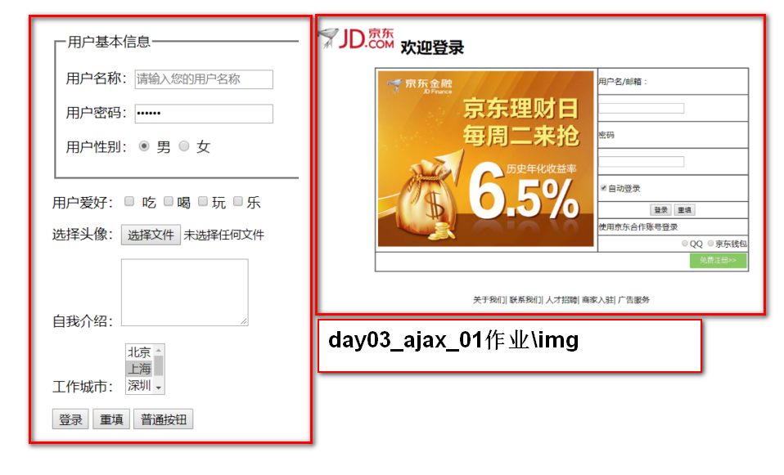

3.完成学子商城登陆的布局

